监理工程日报
工程名称：兰考万华禾香板业8. 75MWp屋顶分布式项目
日 期 | 2022年 11月01日 |  | 星期二 | 天气情况 |  | 多云 |  | 温度9-22℃
施工部位 | 材料堆货区域、砂光车间
出勤人数 | 施工人员：7人 管理人员7人
施工机械 | 一台电焊机
工作情况 | 施工进度 情 况 | 1、砂光车间光伏支架安装 2、围栏焊接
工作情况 | 施工质量 情 况
工作情况 | 安全生产 情 况 | 安全生产情况可控。
工作情况 | 材料、设备进出场情况 | 无
工作情况 | 监理发出指令情况
工作情况 | 监理工作情况 | 巡视围栏焊接、巡视砂光车间屋面支架安装 、整理监理资料
工作情况 | 设计变更、核定单情况
工作情况 | 现场需解决的问题
工作情况 | 其 它 | 人员体温均正常
填 报 人 | 王相成 |  |  |  | 审 核 人 |  | 王道春

监理工程日报影像
工程名称：兰考万华禾香板业8. 75MWp屋顶分布式项目
日 期 | 2022年11月01日 | 星期二 | 天气情况 | 多云 |  | 温度 9-22℃
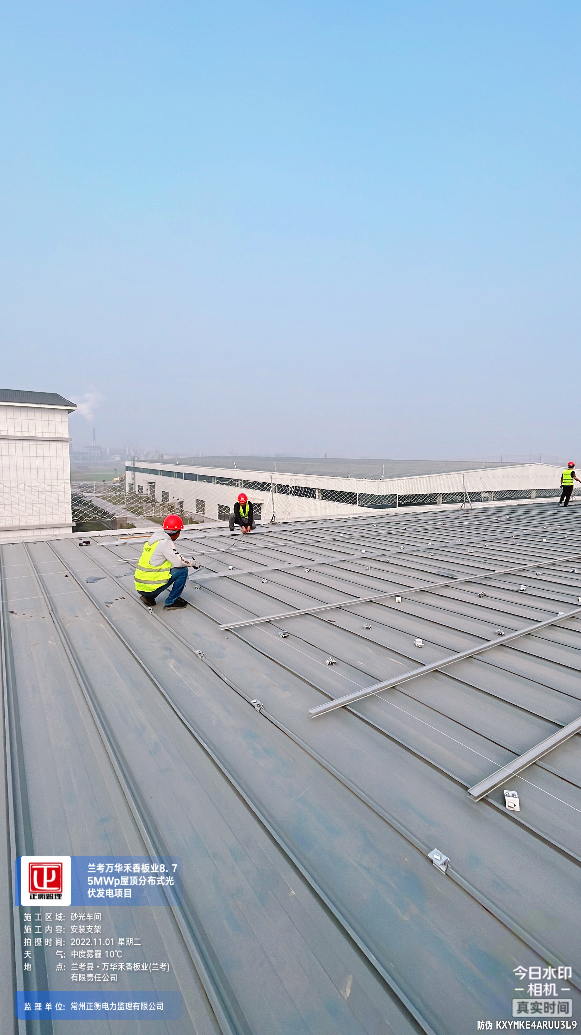
编 写 人 | 王相成 |  | 审 核 人 |  | 王道春

